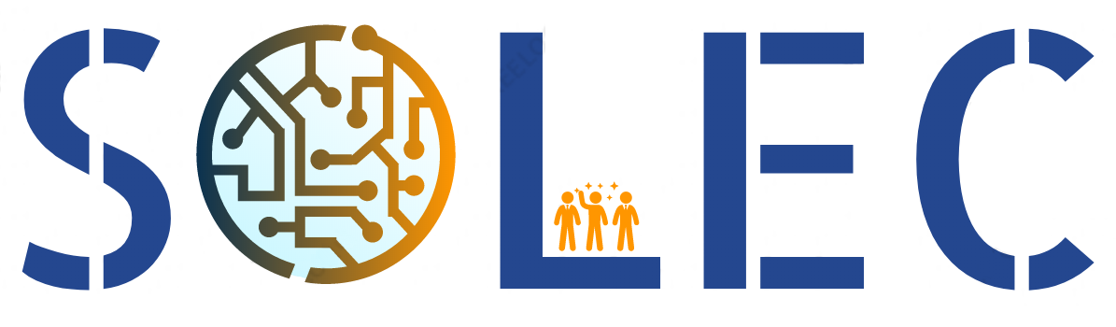
Offre de projet - OFFRE 2021_H008

Apprentissage de la programmation

Description
La maîtrise des outils informatiques et l’apprentissage du fonctionnement d’un programme informatique se fait de plus en plus tôt parmi les jeunes. Il est fréquent que des sociétés proposent des outils adaptés aux plus petits pour apprendre les bases de la programmation et de la logique. Cela passe souvent par de la robotique.
SOLEC veut pouvoir proposer sa solution d’apprentissage de la robotique en se basant sur une platine 2 axes permettant de diriger un objet à travers un labyrinthe par l’intermédiaire d’un langage de programmation graphique et adapté.

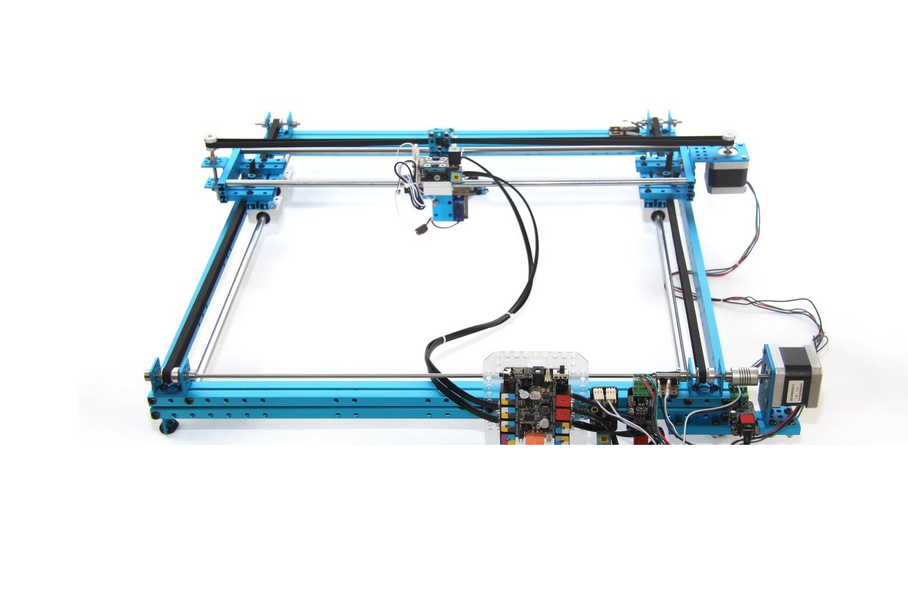

Contraintes
Les déplacements se feront de case en case, selon un damier imposé.
Les obstacles à ne pas franchir seront réalisés par des cubes recouvrant les cases.

Plusieurs modes de “jeu” sont à prévoir. Notamment une recherche du parcours le plus court.

Performances attendues
Rapidité Chaque mouvement ne doit pas durer plus de 20 secondes mais doit être suffisamment lent pour permettre aux jeunes programmeurs de voir l’évolution du robot.

Fiabilité L'erreur maximale lors d’un mouvement en X ou Y sera de 2 mm.

Ergonomie L’interface Humain-Machine doit pouvoir être utilisée sans formation préalable et accessible à un enfant à partir de 10 ans. Une version graphique pourra également être prévue pour des enfants plus jeunes que 10 ans.

La partie matérielle sera contrôlée par une carte Nucleo. Les échanges entre l'interface et la partie matérielle se feront par l'intermédiaire d'une liaison RS232. Des modules Bluetooth pourront être ajoutés.

Nous rappelons que les expert·e·s employé·e·s par SOLEC pour vous aider sont qualifié·e·s dans le domaine de l’électronique embarquée. Ils·Elles ne sont pas spécifiquement qualifié·e·s en développement d’interface graphique.
Il est cependant conseillé d’utiliser des bibliothèques Python (type TkInter ou Pygame ou Kivy).

